**Bài thực hành 02**

**Họ và tên: Ngô Thế Tấn MSSV: 20183980**

**Mã lớp thực hành: 710808**

Mục lục

1. Thiết kế giao diện người dùng (User Interface Design) 1

1.1. Tạo các ảnh màn hình 1

1.3. Tạo các dịch chuyển màn hình 7

1.4. Mô tả các màn hình 7

2. Thiết kế giao diện hệ thống (System Interface Design) 10

2.1. Tìm ra các subsystem 10

2.2. Thiết kế interface cho subsystem 10

2.3. Thiết kế Subsystem 10

3. Bài tập 13

3.1. Chuẩn hoá cấu hình màn hình 13

3.2. Tạo các ảnh màn hình 14

3.3. Tạo các dịch chuyển màn hình 14

3.4. Đặc tả màn hình 14

## 1. Thiết kế giao diện người dùng (User Interface Design)

### 1.1. Tạo các ảnh màn hình và mô tả các màn hình

Tạo ảnh màn hình hoặc bản mockup có thể được thực hiện bằng cách sử dụng các ứng dụng như <https://moqups.com/>, Figma, InVision Studio, Paint, Adobe Graphic design software, Adobe XD hay Scene Builder…

Các hình ảnh màn hình được tạo ra dưới đây được tạo ra bởi Scene Builder



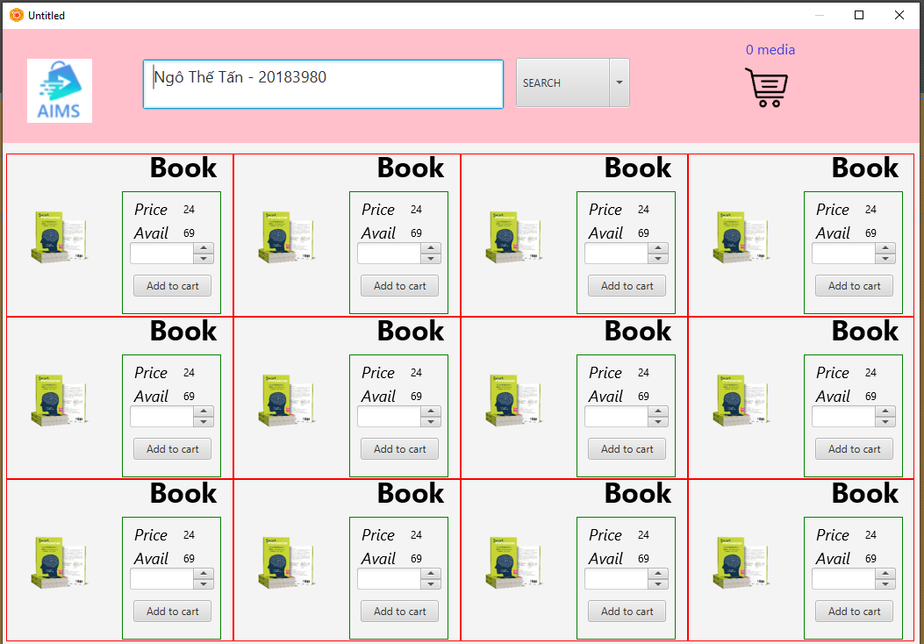

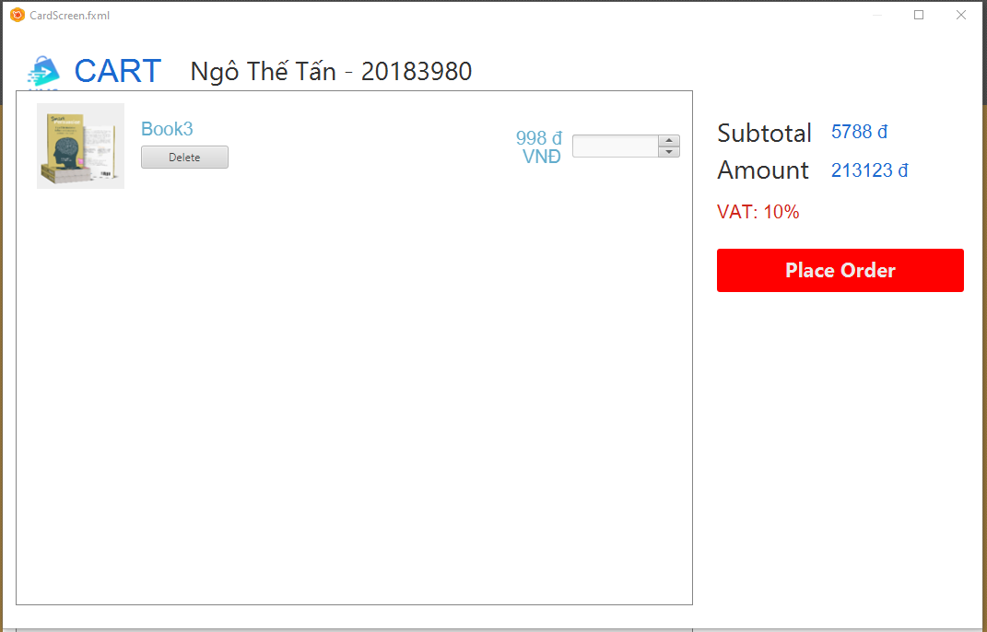

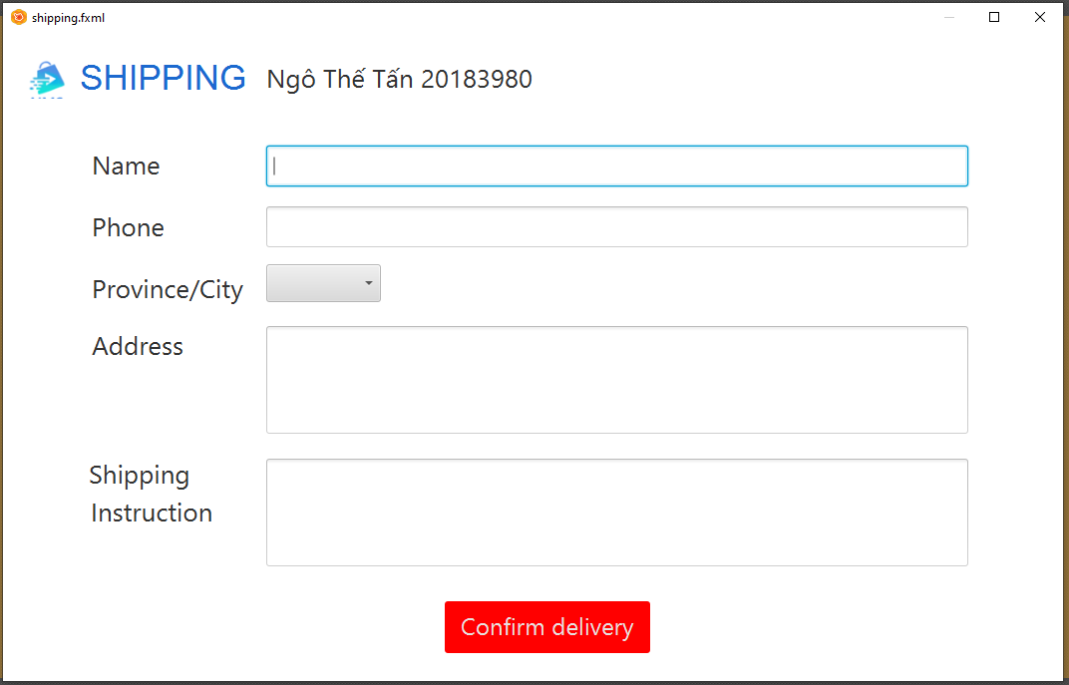

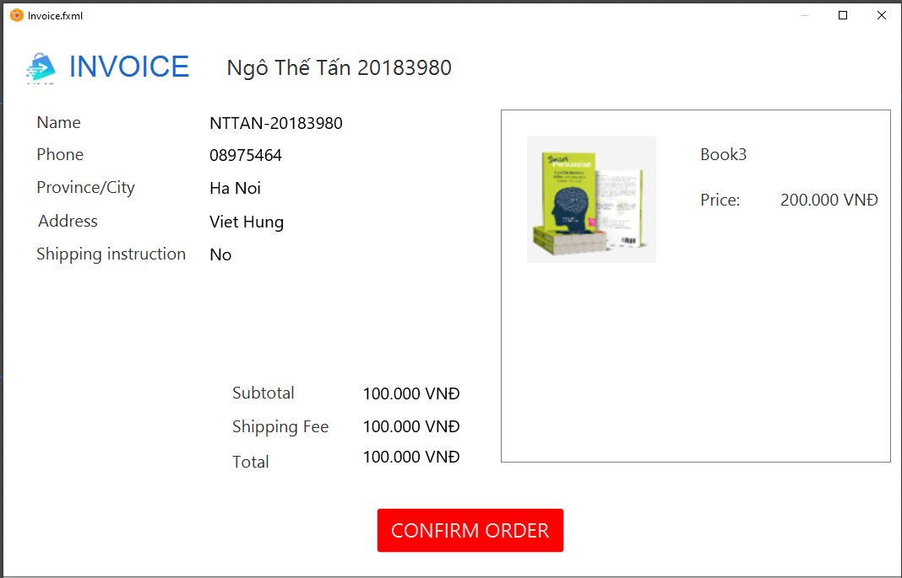

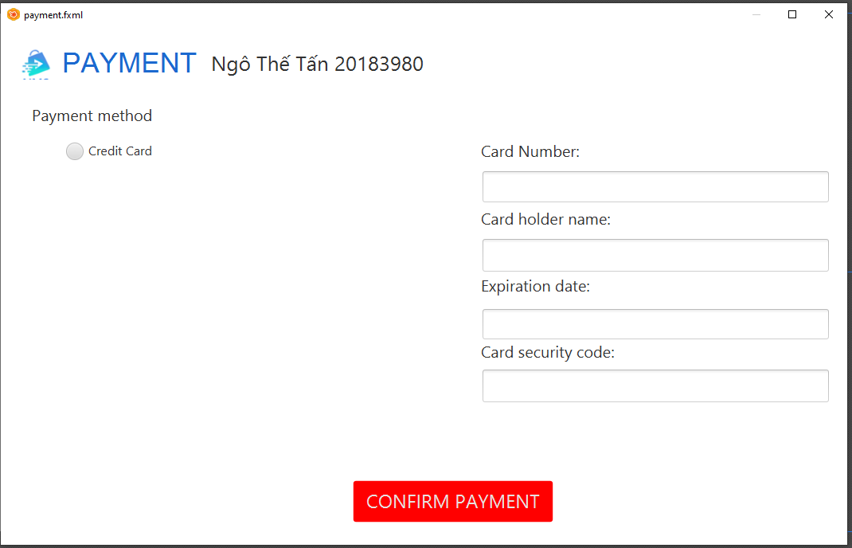

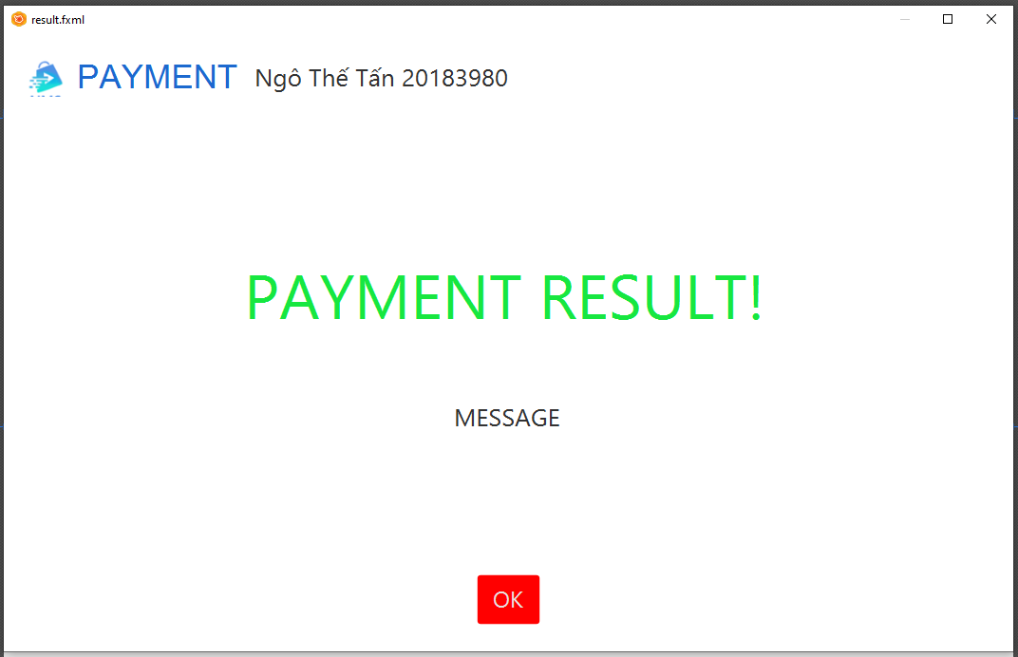

### 1.3. Tạo các dịch chuyển màn hình

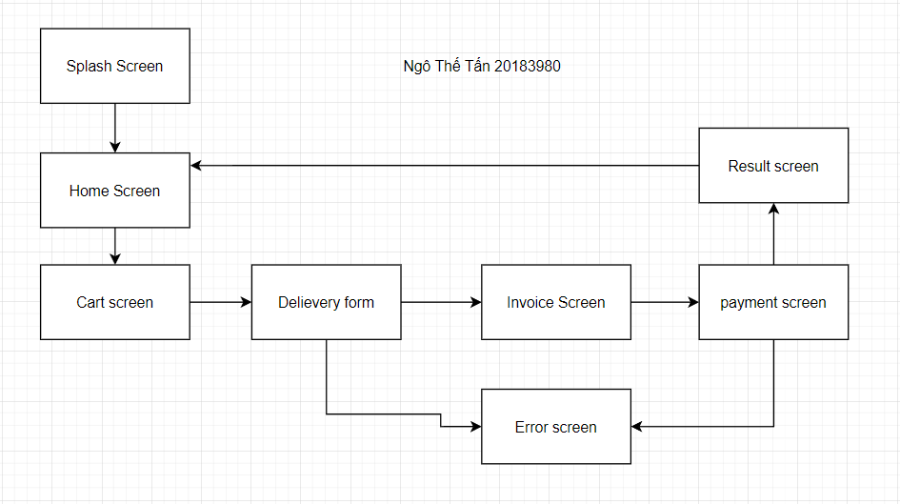

### 1.4. Mô tả các màn hình

|  |  |  |  |  |  |
| --- | --- | --- | --- | --- | --- |
| AIMS Software | | Date of creation | Approved by | Reviewed by | Person in charge |
| Screen specification | View cart screen | 30/10/2020 |  |  | Đỗ Minh Hiếu |
|  | | Control | Operation | Function | |
| Area for displaying the subtotal | Initial | Display the subtotal | |
| Area for display items in the cart | Initial | Display the media with the corresponding information | |
| Place order button | Click | Display the Delivery form | |
| Delete button | Click | Remove the item from the cart | |

1. Màn hình Home screen

|  |  |
| --- | --- |
| **Điều khiển** | **Chức năng** |
| Khung tìm kiếm | Người dùng nhập tên sản phẩm tìm kiếm |
| Nút bấm search | Tìm kiếm sản phẩm |
| Khung hiển thị thông tin | Hiển thị thông tin sản phẩm |
| Khung hiển thị số lượng | Hiển thị số lượng sản phẩm |
| Nút bấm tăng giảm | Tăng hoặc giảm số lượng sản phẩm |
| Nút bấm add to cart | Thêm sản phẩm vào giỏ hàng |

1. Màn hình Cart Screen

|  |  |
| --- | --- |
| **Điều khiển** | **Chức năng** |
| Khung hiển thị thông tin | Hiển thị ảnh và tên của sản phẩm |
| Nút bấm delete | Xóa sản phẩm ra khỏi giỏ hàng |
| Nút bấm tăng giảm | Tăng hoặc giảm số lượng sản phẩm trong giỏ hàng |
| Khung hiển thị giá tiền từng sản phẩm | Hiển thị giá tiền từng sản phẩm theo số lượng |
| Khung hiển thị tổng giá tiền | Hiển thị tổng giá tiền của tất cả các sản phẩm trong giỏ hàng |
| Nút bấm place order | Xác nhận đơn hàng |
| Nút bấm rush order | Xác nhận giao hàng nhanh |

1. Màn hình shipping

|  |  |
| --- | --- |
| **Điều khiển** | **Chức năng** |
| Khung tên | Người dùng nhập tên |
| Khung số điện thoại | Người dùng nhập số điện thoại |
| Khung địa chỉ | Người dùng nhập địa chỉ nhận hàng |
| Nút bấm chọn | Người dùng chọn tỉnh/thành phố |
| Khung địa chỉ giao hàng nhanh | Người dùng nhập địa chỉ giao hàng nhanh |
| Khung hướng dẫn cho shipper | Người dùng nhập các lưu ý cho shipper |
| Nút bấm confirm delivery | Xác nhận thông tin giao hàng |

1. Màn hình Invoice

|  |  |
| --- | --- |
| **Điều khiển** | **Chức năng** |
| Khung thông tin người dùng | Hiển thị thông tin người dùng |
| Khung hình ảnh hóa đơn | Hiển thị hình ảnh hóa đơn |
| Khung thông tin phí thanh toán | Hiển thị thông tin phí thanh toán |
| Nút bấm confirm order | Xác nhận thông tin đơn hàng |

1. Màn hình Payment

|  |  |
| --- | --- |
| **Điều khiển** | **Chức năng** |
| Khung thông tin phương thức thanh toán | Hiển thị thông tin phương thức thanh toán |
| Nút bấm chọn | Người dùng chọn phương thức thanh toán |
| Khung số thẻ | Người dùng nhập số thẻ |
| Khung tên chủ thẻ | Người dùng nhập tên chủ thẻ |
| Khung thông tin ngày hạn thẻ | Người dùng nhập ngày hạn thẻ |
| Khung mã thẻ | Người dùng nhập mã thẻ |

1. Màn hình Payment Result

|  |  |
| --- | --- |
| **Điều khiển** | **Chức năng** |
| Khung thông báo | Hiển thị thông báo |
| Nút bấm OK | Trở về màn hình Home |

Định nghĩa các trường thuộc tính

|  |  |  |  |  |
| --- | --- | --- | --- | --- |
| Screen name | View cart |  |  |  |
| Item name | Number of digits (bytes) | Type | Field attribute | Remarks |
| Media title | 50 | Numeral | Blue | Left-justified |
| Price | 20 | Numeral | Blue | Right justified |
| Subtotal | 20 | Numeral | Blue | Left-justified |

## 2. Thiết kế giao diện hệ thống (System Interface Design)

### 2.1. Tìm ra các subsystem

### 2.2. Thiết kế interface cho subsystem

Dựa vào trách nhiệm chính của một hệ thống thanh toán, chúng ta có thể xác định được interface cho Subsystem như sau:

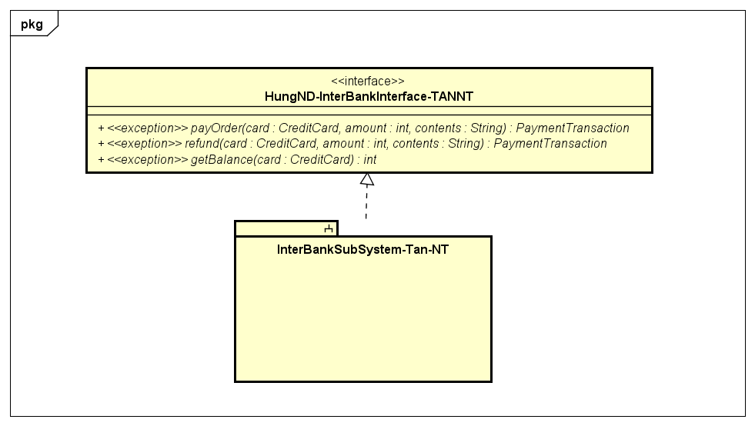

### 2.3. Thiết kế Subsystem

***Distribute subsystem behavior to subsystem elements***

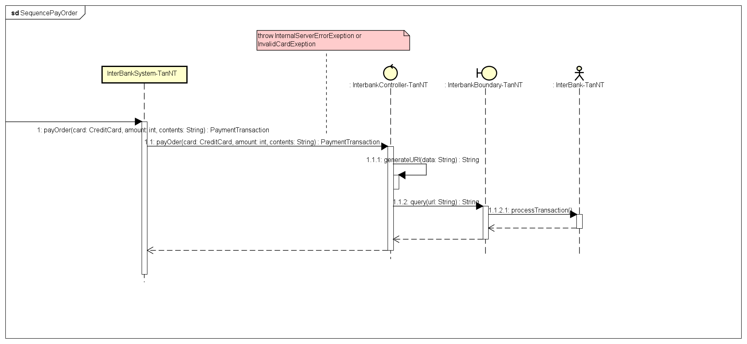

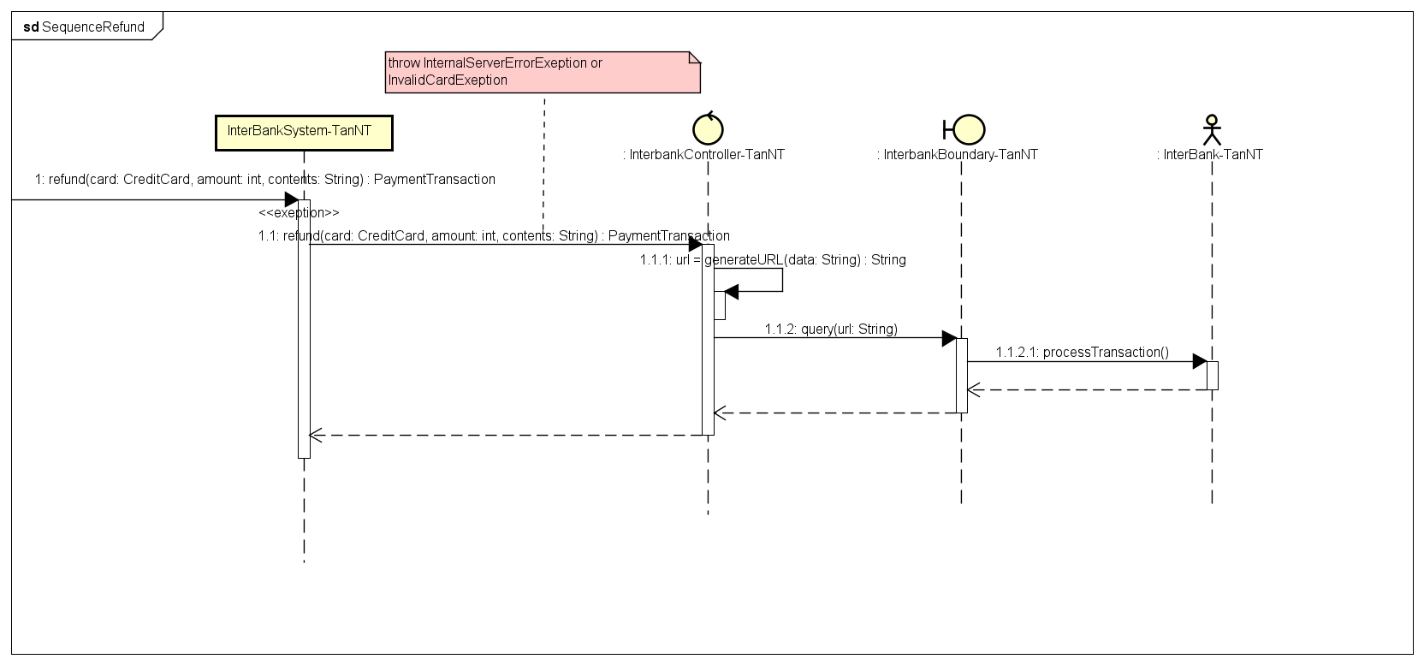

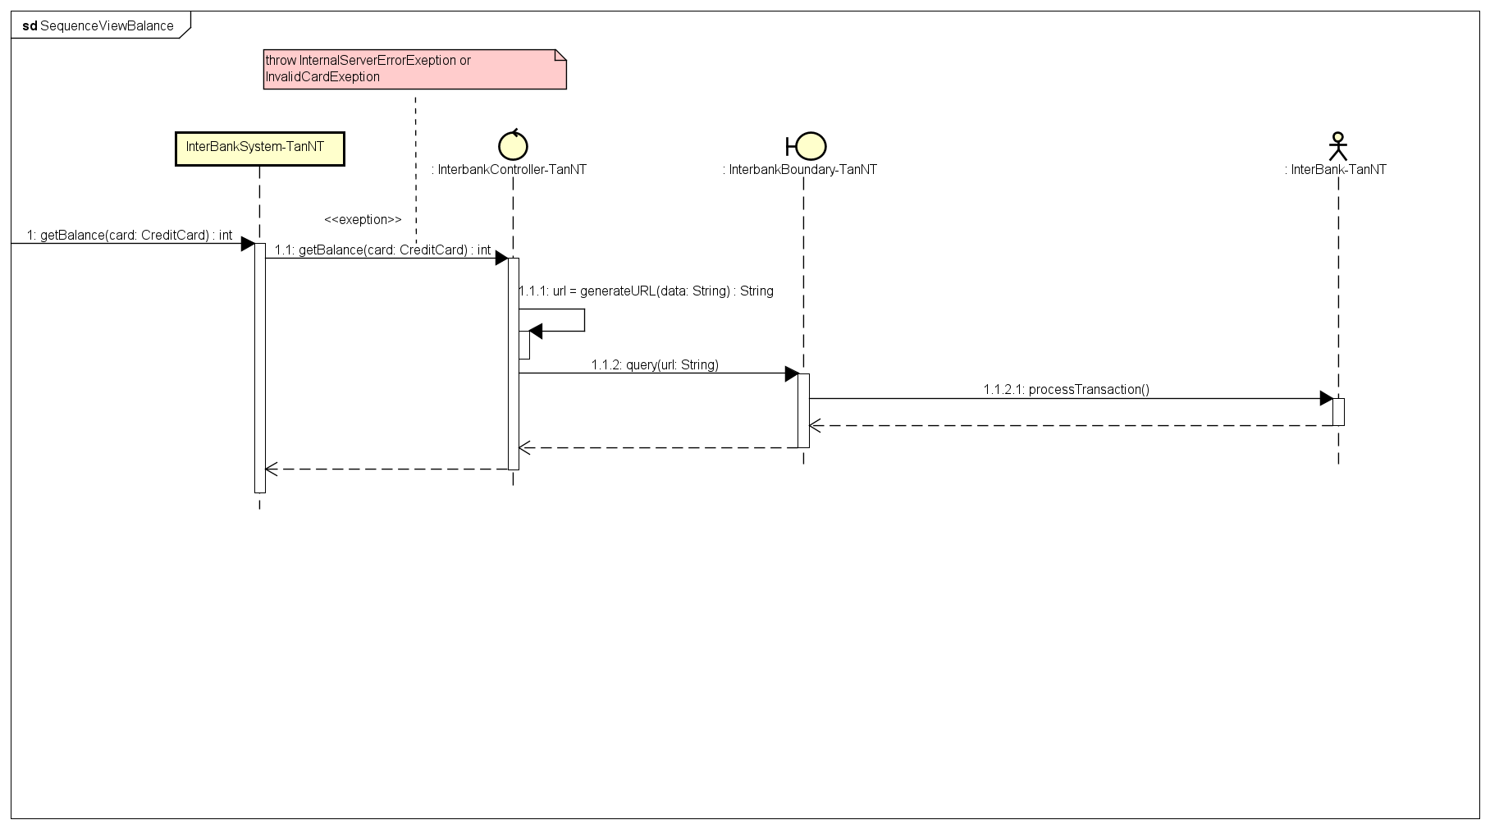

Document subsystem elements

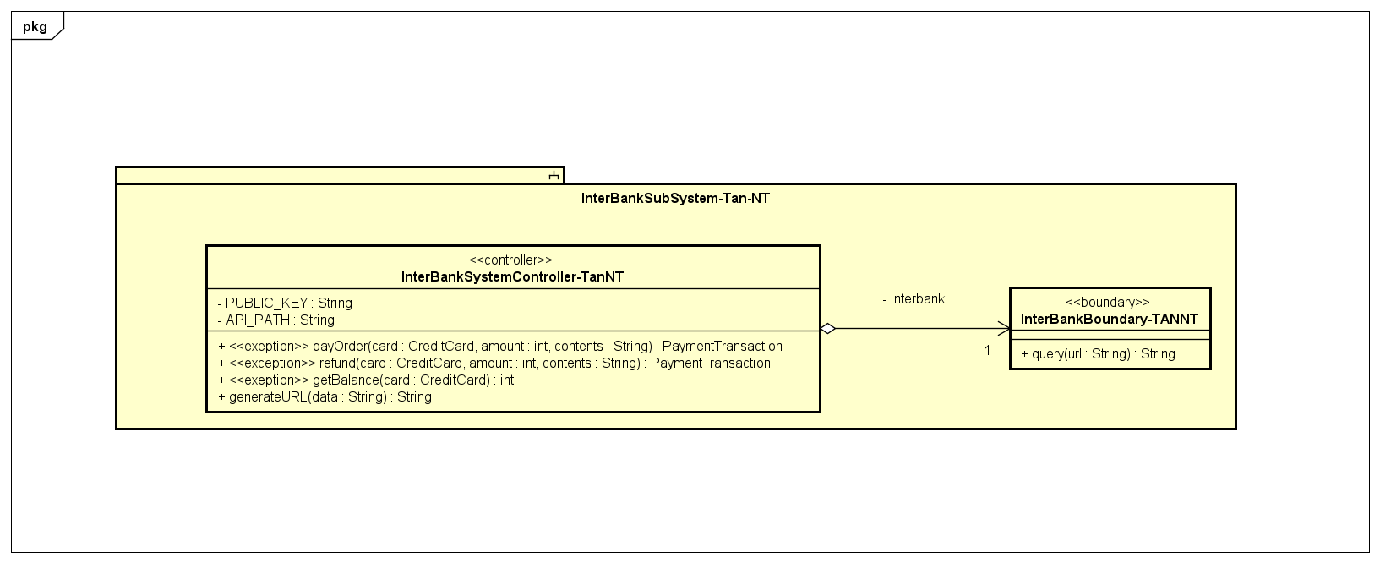

Describe subsystem dependencies

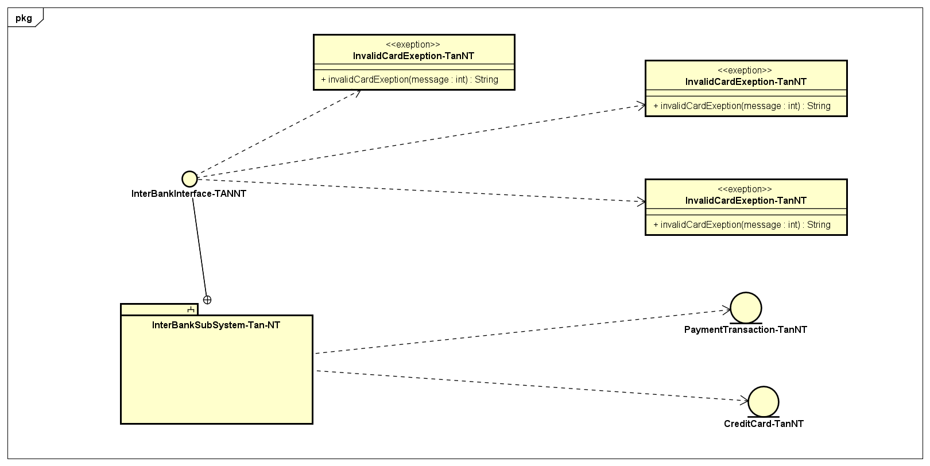

Checkpoints

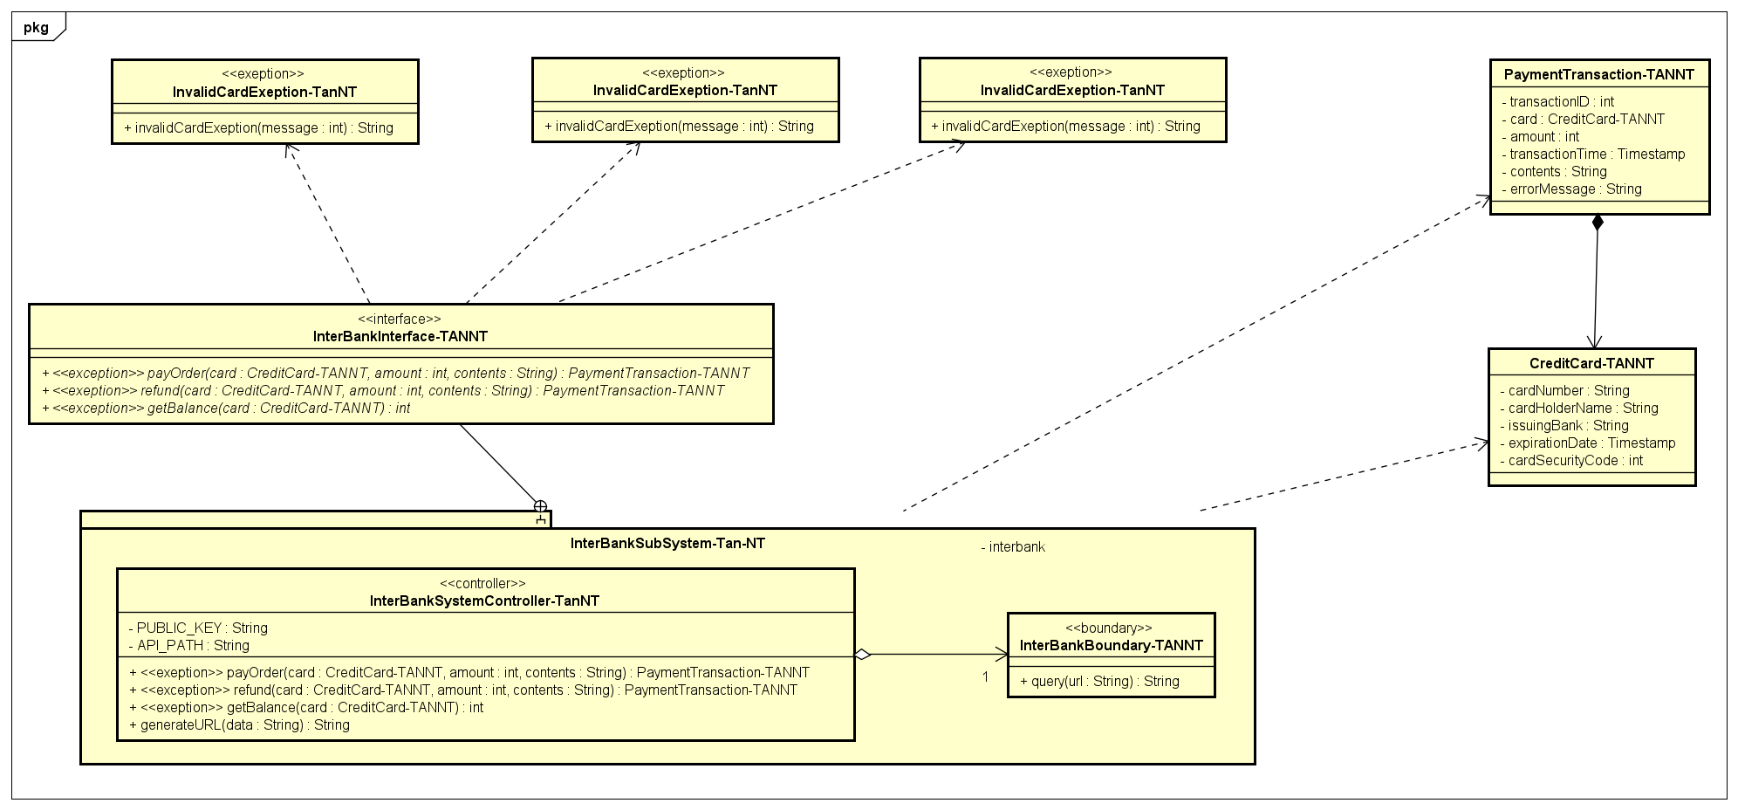

## 3. Bài tập

Thiết kế giao diện (Interface Design) chi tiết cho Use case “Place Rush Order”

### 3.1. Chuẩn hoá cấu hình màn hình

Như trên

### 3.2. Tạo các ảnh màn hình

Các màn hình như trên chỉ có màn hình Shipping thay đổi

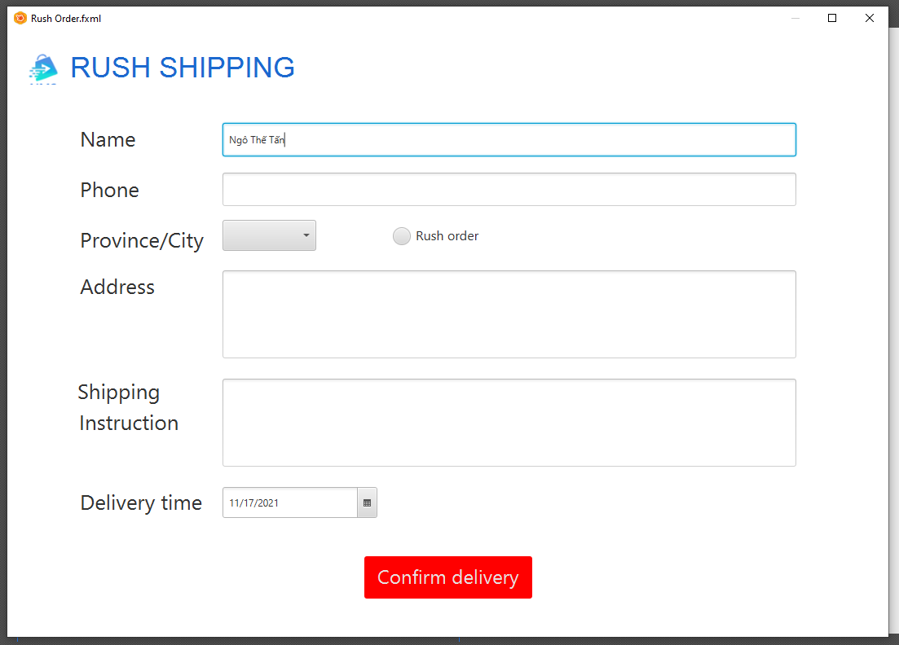

### 3.3. Tạo các dịch chuyển màn hình

Như trên

### 3.4. Đặc tả màn hình

|  |  |  |  |  |  |
| --- | --- | --- | --- | --- | --- |
| **AIMS Software** | | **Date of creation** | **Approved by** | **Reviewed by** | **Person in charge** |
| **Screen specification** | Rush Delivery Form | 02/11/2021 |  |  |  |
|  | | Control | Operation | Function | |
| Vùng nhập tên | Input | Nhập tên | |
| Vùng nhập số điện thoại | Input | Nhập số điện thoại | |
| Nút “Select” | Select | Chọn tỉnh/thành phố | |
| Vùng nhập địa chỉ | Input | Nhập thông tin địa chỉ | |
| Nút “Confirm Delivery” | Click | Xác nhận thông tin giao hàng và chuyển sang “Invoice Screen” | |
| Nút chọn thời gian | Click | Chọn thời gian giao hàng nhanh | |